canvas学习笔记（中篇） -- canvas入门教程-- 颜色/透明度/渐变色/线宽/线条样式/虚线/文本/阴影/图片/像素处理
【中篇】 -- 建议学习时间4小时 课程共（上中下）三篇
此笔记是我初次接触canvas的时候的学习笔记，这次特意整理为博客供大家入门学习，几乎涵盖了canvas所有的基础知识，并且有众多练习案例，建议大家学习10~15个小时，里面的案例请挨个敲一遍，这样才能转化为自己的知识。
技术要求：有html/css/js基础。

颜色

为canvas添加颜色我们使用 fillStyle 和 strokeStyle，在上一篇中我们已经简单的使用过
fillStyle = color
设置图形的填充颜色。
strokeStyle = color
设置图形轮廓的颜色。
其中的 color可以是 颜色名/颜色值/rgba等等

例子：绘制多彩方块
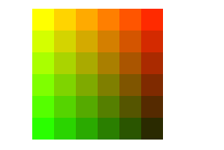
var c = document.getElementById("myCanvas");
var ctx = c.getContext("2d");

for(var i=0; i<6; i++){
for(var j=0; j<6; j++){
ctx.fillStyle = 'rgb('+Math.floor(255-42.5*i)+','+Math.floor(255-42.5*j)+',0)';
ctx.fillRect(150+j*25,50+i*25,25,25);
}
}

例子：绘制多彩圆圈
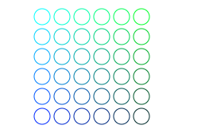
var c = document.getElementById("myCanvas");
var ctx = c.getContext("2d");

for(var i=0; i<6; i++){
for(var j=0; j<6; j++){
ctx.strokeStyle = 'rgb(0,'+Math.floor(255-42.5*i)+','+Math.floor(255-42.5*j)+')';
ctx.beginPath();
ctx.arc(150+j*25,50+i*25,10,0,Math.PI*2,true);
ctx.stroke();
}
}

透明度

全局透明度：
ctx.globalAlpha = transparencyValue
这个属性影响到 canvas 里所有图形的透明度，有效的值范围是 0.0 （完全透明）到 1.0（完全不透明），默认是 1.0。
下面代码设置全局透明度为 0.3，后续绘制的所有图像，都会是0.3的透明度。
var c = document.getElementById("myCanvas");
var ctx = c.getContext("2d");

ctx.globalAlpha = 0.3;//设置全局透明度
ctx.fillStyle = "red"; //设置颜色
ctx.fillRect(50,50, 100, 100); //绘制方块
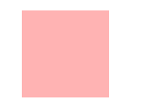
例子：
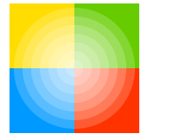
var c = document.getElementById("myCanvas");
var ctx = c.getContext("2d");

ctx.fillStyle = "#fd0";
ctx.fillRect(0,0,75,75);
ctx.fillStyle = "#6c0";
ctx.fillRect(75,0,75,75);
ctx.fillStyle = "#09f";
ctx.fillRect(0,75,75,75);
ctx.fillStyle = "#f30";
ctx.fillRect(75,75,75,75);
ctx.fillStyle = "#fff";

//设置透明值
ctx.globalAlpha = 0.2;
for(var i=0; i<7; i++){
ctx.beginPath();
ctx.arc(75, 75, 10+10*i, 0, Math.PI*2, true);
ctx.fill();
}
这种设置全局透明度的方式不好控制，我们通常通过设置 rgba 颜色值的透明度来设置透明
例子：
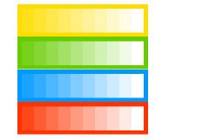
var c = document.getElementById("myCanvas");
var ctx = c.getContext("2d");
ctx.fillStyle = "#fd0";
ctx.fillRect(0,0,150,37.5);
ctx.fillStyle = "#6c0";
ctx.fillRect(0,37,150,37.5);
ctx.fillStyle = "#09f";
ctx.fillRect(0,75,150,37.5);
ctx.fillStyle = "#f30";
ctx.fillRect(0,112,150,37.5);
ctx.fillStyle = "#fff";
for(var i=0; i<10; i++){
ctx.fillStyle = "rgba(255, 255, 255,"+ (i+1)/10 +")";
for(var j=0; j<4; j++){
ctx.fillRect(5+i*14, 5+j*37.5, 14, 27.5);
}
}

渐变色

线性渐变 createLinearGradient(x1, y1, x2, y2)
createLinearGradient 方法接受 4 个参数，表示渐变的起点 (x1,y1) 与终点 (x2,y2)。
径向渐变 createRadialGradient(x1, y1, r1, x2, y2, r2)
createRadialGradient 方法接受 6 个参数，前三个定义一个以 (x1,y1) 为原点，半径为 r1 的圆，后三个参数则定义另一个以 (x2,y2) 为原点，半径为 r2 的圆。
创建出 canvasGradient 对象后，我们就可以用 addColorStop 方法给它上色了。
gradient.addColorStop(position, color)
addColorStop 方法接受 2 个参数，position 参数必须是一个 0.0 与 1.0 之间的数值，表示渐变中颜色所在的相对位置。例如，0.5 表示颜色会出现在正中间。color 参数必须是一个有效的 CSS 颜色值（如 #FFF， rgba(0,0,0,1)，等等）。

线性渐变 示例：
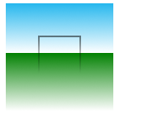
代码如下：
var c = document.getElementById("myCanvas");
var ctx = c.getContext("2d");

//线性渐变
var lineargradient = ctx.createLinearGradient(0,0,0,140);
lineargradient.addColorStop(0,'#00ABEB');
lineargradient.addColorStop(0.5, "#fff");
lineargradient.addColorStop(0.5, "green");
lineargradient.addColorStop(1,'#fff');

var lineargradient2 = ctx.createLinearGradient(0,50,0,95);
lineargradient2.addColorStop(0,'#000');
lineargradient2.addColorStop(1,'rgba(0,0,0,0)');

ctx.fillStyle = lineargradient;
ctx.strokeStyle = lineargradient2;

ctx.fillRect(10,10,130,130);
ctx.strokeRect(50,50,50,50);

径向渐变 示例：
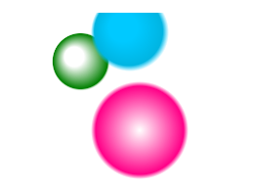

代码如下：
var c = document.getElementById("myCanvas");
var ctx = c.getContext("2d");

/*径向渐变*/
var radgrad = ctx.createRadialGradient(45,45,10,52,50,30);
radgrad.addColorStop(0, "#fff");
radgrad.addColorStop(0.9, "green");
radgrad.addColorStop(1, "rgba(255,255,255,0)"); //最后一个颜色最好写成透明的，这样圆圈以外部分会以这个颜色填充

var radgrad2 = ctx.createRadialGradient(112,120,0,112,120,50);
radgrad2.addColorStop(0, "#fff");
radgrad2.addColorStop(0.9, "#FF0188");
radgrad2.addColorStop(1, "rgba(255,1,136,0)");

var radgrad3 = ctx.createRadialGradient(95,15,15,102,20,40);
radgrad3.addColorStop(0, '#00C9FF');
radgrad3.addColorStop(0.8, '#00B5E2');
radgrad3.addColorStop(1, 'rgba(0,201,255,0)');

ctx.fillStyle = radgrad;
ctx.fillRect(0,0,150,150);

ctx.fillStyle = radgrad2;
ctx.fillRect(0,0,200,200);

ctx.fillStyle = radgrad3;
ctx.fillRect(0,0,200,200);

线宽

lineWidth = value
设置线条宽度。 直接给数值，不需要单位，默认单位为像素
例子：
var c = document.getElementById("myCanvas");
var ctx = c.getContext("2d");

//线宽
for(var i=0; i<10; i++){
ctx.lineWidth = i+1;
ctx.beginPath();
var a = 5;
ctx.moveTo(a+i*14, 5);
ctx.lineTo(a+i*14, 140);
ctx.stroke();
}
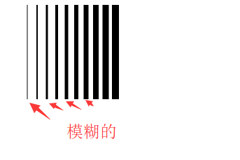
大家会发现，我们绘制出的线条中，基数线条居然是模糊的
那这是什么原因呢！见下图，用网格来代表 canvas 的坐标格，每一格对应屏幕上一个像素点。在第一个图中，填充了 (2,1) 至 (5,5) 的矩形，整个区域的边界刚好落在像素边缘上，这样就可以得到的矩形有着清晰的边缘。
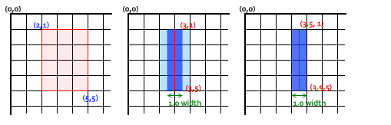
如果你想要绘制一条从 (3,1) 到 (3,5)，宽度是 1.0 的线条，你会得到像第二幅图一样的结果。实际填充区域（深蓝色部分）仅仅延伸至路径两旁各一半像素。而这半个像素又会以近似的方式进行渲染，这意味着那些像素只是部分着色，结果就是以实际笔触颜色一半色调的颜色来填充整个区域（浅蓝和深蓝的部分）。这就是上例中为何宽度为 1.0 的线并不准确的原因。
要解决这个问题，你必须对路径施以更加精确的控制。已知粗 1.0 的线条会在路径两边各延伸半像素，那么像第三幅图那样绘制从 (3.5,1) 到 (3.5,5) 的线条，其边缘正好落在像素边界，填充出来就是准确的宽为 1.0 的线条。
以此原理，我们只要将原来绘制过程中的基数线条 +0.5 像素即可
代码修改如下（修改地方在9/10行）：
1 var c = document.getElementById("myCanvas"); 2 var ctx = c.getContext("2d"); 3 4 //线宽 5 for(var i=0; i<10; i++){ 6 ctx.lineWidth = i+1; 7 ctx.beginPath(); 8 var a = 5; 9 if(i%2 == 0){10 a = 5.5; //基数像素避免模糊11 }12 ctx.moveTo(a+i*14, 5);13 ctx.lineTo(a+i*14, 140);14 ctx.stroke();15 }
这样呈现的效果就不模糊了
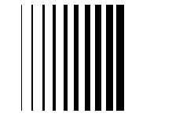

线条样式

lineCap = type 设置线条末端样式。它可以为下面的三种的其中之一：butt，round 和 square。默认是 butt。
示例：
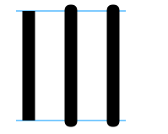
代码如下：
var c = document.getElementById("myCanvas");
var ctx = c.getContext("2d");

//线条末尾样式
var lineCap = ['butt','round','aquare'];
ctx.strokeStyle = "#09f";
ctx.beginPath();
ctx.moveTo(10,10);
ctx.lineTo(140,10);
ctx.moveTo(10,140);
ctx.lineTo(140,140);
ctx.stroke();

ctx.strokeStyle = "black";
for(var i=0; i<lineCap.length; i++){
ctx.lineWidth = 15;
ctx.lineCap = lineCap[i];
ctx.beginPath();
ctx.moveTo(25+i*50,10);
ctx.lineTo(25+i*50,140);
ctx.stroke();
}

lineJoin = type 设定线条与线条间接合处的样式。lineJoin 的属性值决定了图形中两线段连接处所显示的样子。它可以是这三种之一：round, bevel 和 miter。默认是 miter。
示例：
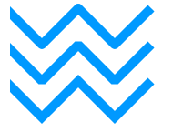
代码如下：
var c = document.getElementById("myCanvas");
var ctx = c.getContext("2d");

//线条链接处样式
var lineJoin = ['round','bevel','miter'];
ctx.strokeStyle = "#09f";
ctx.lineWidth = 10;

for(var i=0; i<lineJoin.length; i++){
ctx.lineJoin = lineJoin[i];
ctx.beginPath();
ctx.moveTo(-5,5+i*40);
ctx.lineTo(35,45+i*40);
ctx.lineTo(75,5+i*40);
ctx.lineTo(115,45+i*40);
ctx.lineTo(155,5+i*40);
ctx.stroke();
}

虚线

ctx.setLineDash([x1, x2]); //设置设置虚线的间隔 x1表示虚线自身长度 x2表示间隔长度 默认单位：px
ctx.lineDashOffset = offset; //设置偏移量
ctx.strokeRect(x,y, width, height); //绘制虚线边框

例子：跑马灯效果
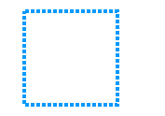
代码如下：
var c = document.getElementById("myCanvas");
var ctx = c.getContext("2d");

//虚线
ctx.strokeStyle = "#09f";
ctx.lineWidth = 4;
var offset = 0;

function draw(){
ctx.clearRect(0, 0, c.width, c.height);
ctx.setLineDash([4,2]);
ctx.lineDashOffset = - offset;
ctx.strokeRect(100,100,100,100);
}

function march(){
offset++;
if(offset > 16){
offset = 0;
}
draw();
setTimeout(march, 20)
}
march();

描绘文字

canvas 提供了两种方法来渲染文本:
fillText(text, x, y [, maxWidth])
在指定的(x,y)位置填充指定的文本，绘制的最大宽度是可选的.
strokeText(text, x, y [, maxWidth])
在指定的(x,y)位置绘制文本边框，绘制的最大宽度是可选的.

文本设置（可不掌握）：
font = value
当前我们用来绘制文本的样式. 这个字符串使用和 CSS font 属性相同的语法. 默认的字体是 10px sans-serif。
textAlign = value
文本对齐选项. 可选的值包括：start, end, left, right or center. 默认值是 start。
textBaseline = value
基线对齐选项. 可选的值包括：top, hanging, middle, alphabetic, ideographic, bottom。默认值是 alphabetic。
direction = value
文本方向。可能的值包括：ltr, rtl, inherit。默认值是 inherit。

另外可以使用 measureText 来测量文本长度 （单位px）

示例：
var c = document.getElementById("myCanvas");
var ctx = c.getContext("2d");

//线条链接处样式
ctx.strokeStyle = "#09f";
ctx.lineWidth = 1;

ctx.font = "48px Arial";
ctx.fillText("Hellow World ! " , 50, 100);

ctx.strokeText("Hellow World ! ", 50, 200);
/* 测量文本长度 */
var text = ctx.measureText("Hellow World ! ");
ctx.fillText(text.width , 50, 300);
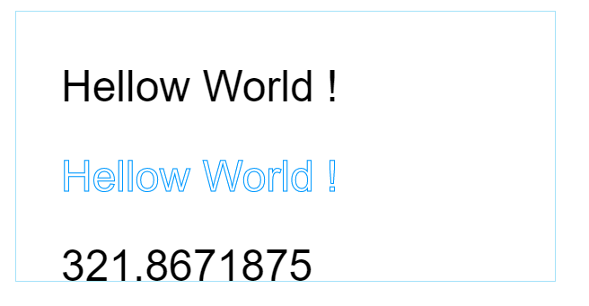

绘制阴影

通过 ctx.shadow来设置
例子：
var c = document.getElementById("myCanvas");
var ctx = c.getContext("2d");

/* 阴影 */
ctx.shadowOffsetX = 2; //阴影x方向偏移量
ctx.shadowOffsetY = 2; //阴影y方向偏移量
ctx.shadowBlur = 5; //阴影模糊度
ctx.shadowColor = "rgba(0,0,0,0.5)"; //阴影颜色
ctx.font = "20px Times New Roman";
ctx.fillStyle = "black";
ctx.fillText("Sample String", 5, 30);
效果：
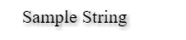

绘制图片

使用 drawImage(image, x, y)
其中 image 是 Image对象 或者 canvas 对象，x 和 y 是其在目标 canvas 里的起始坐标。
示例（图片使用了网络图片，所以地址比较长）：
var c = document.getElementById("myCanvas");
var ctx = c.getContext("2d");

var img = new Image(); //创建了一个Image对象
img.src = "https://timgsa.baidu.com/timg?image&quality=80&size=b9999_10000&sec=1507713846845&di=51e9f2958ed57789a0fa8e656a8c57c8&imgtype=0&src=http%3A%2F%2Fimgsrc.baidu.com%2Fimage%2Fc0%253Dshijue1%252C0%252C0%252C294%252C40%2Fsign%3D952c2aeb14178a82da3177e39e6a19f8%2Fb8014a90f603738dbe7ddc05b91bb051f819ece6.jpg";
img.onload = function(){
ctx.drawImage(img,50,50,300,190); //将图片绘制到canvas中
}
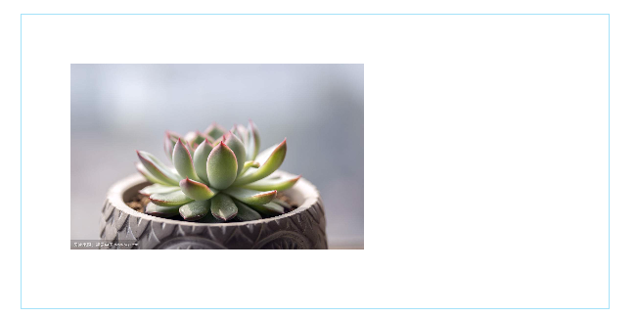
这里绘制图片也可以使用 从页面获取的 Img dom对象，如: ctx.drawImage(document.getElementsByTagName("img")[0],100,100,300,190);

图片导出/下载图片

使用c.toDataURL()对canvas图片数据进行输出
示例：
<!DOCTYPE html><html><head lang="en">
<meta charset="UTF-8">
<title></title>
<style>
*{margin: 0;padding: 0}
body{
margin: 30px;
}
canvas{
border: 1px solid #a4e2f9;
float: left;
}
img{
float:left;
margin: 0 10px;
}

</style></head><body>
<canvas height="300" width="300" id="myCanvas"></canvas>
<img id="showImg" src="" alt=""/>
<a id="downloadBtn" href="" download="testImg">下载</a>
<!-- a标签设置 download="图片名称" 来设置点击下载 -->

<script>
var c = document.getElementById("myCanvas");
var ctx = c.getContext("2d");

ctx.fillStyle = "#fd0";
ctx.fillRect(0,0,150,37.5);
ctx.fillStyle = "#6c0";
ctx.fillRect(0,37,150,37.5);
ctx.fillStyle = "#09f";
ctx.fillRect(0,75,150,37.5);
ctx.fillStyle = "#f30";
ctx.fillRect(0,112,150,37.5);
ctx.fillStyle = "#fff";
for(var i=0; i<10; i++){
ctx.fillStyle = "rgba(255, 255, 255,"+ (i+1)/10 +")";
for(var j=0; j<4; j++){
ctx.fillRect(5+i*14, 5+j*37.5, 14, 27.5);
}
}

//将canvas生成的图像 链接到 img标签 和 a标签下载链接中 document.getElementById("showImg").setAttribute("src",c.toDataURL('png')); //输出为png格式 document.getElementById("downloadBtn").setAttribute("href",c.toDataURL('png'));

</script></body></html>

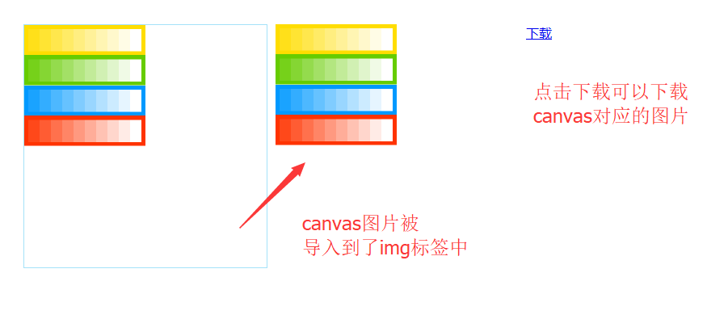

获取和操作canvas像素信息

可以用getImageData()方法，获得一个包含画布场景像素数据的ImageData对像
var myImageData = ctx.getImageData(left, top, width, height);
你可以用putImageData()方法去对场景进行像素数据的写入。
ctx.putImageData(myImageData, dx, dy);
dx和dy参数表示你希望在场景内左上角绘制的像素数据所得到的设备坐标。

下面示例中，我们获取canvas已经绘制的图形信息，然后经过去色处理，然后再在旁边重新绘制去色的图形，具体解释在代码注释中
<!DOCTYPE html><html><head lang="en">
<meta charset="UTF-8">
<title></title>
<style>
*{margin: 0;padding: 0}
body{
margin: 30px;
}
canvas{
border: 1px solid #a4e2f9;
}
</style></head><body>
<canvas height="300" width="600" id="myCanvas"></canvas>

<script>
var c = document.getElementById("myCanvas");
var ctx = c.getContext("2d");

ctx.fillStyle = "#fd0";
ctx.fillRect(0,0,150,37.5);
ctx.fillStyle = "#6c0";
ctx.fillRect(0,37,150,37.5);
ctx.fillStyle = "#09f";
ctx.fillRect(0,75,150,37.5);
ctx.fillStyle = "#f30";
ctx.fillRect(0,112,150,37.5);
ctx.fillStyle = "#fff";
for(var i=0; i<10; i++){
ctx.fillStyle = "rgba(255, 255, 255,"+ (i+1)/10 +")";
for(var j=0; j<4; j++){
ctx.fillRect(5+i*14, 5+j*37.5, 14, 27.5);
}
}

//获取canvas的图片数据
var imageData = ctx.getImageData(0, 0, 150, 150); //获取canvas的绘制区域的像素信息
var idata = imageData.data; //真实的像素rgba信息在 data中 console.log(idata)
/*
idata中的数据是一个数组，每四个分别代表一个像素点的 r g b a 值 ,如下：
[159,159,159,255,159,159,159,255......]
R - 红色 (0-255)
G - 绿色 (0-255)
B - 蓝色 (0-255)
A - alpha 通道 (0-255; 0 是透明的，255 是完全可见的)
*/

for(var i=0; i<idata.length; i+=4){
var avg = (idata[i]+idata[i+1]+idata[i+2])/3; idata[i] = avg; // red idata[i + 1] = avg; // green idata[i + 2] = avg; // blue }
ctx.putImageData(imageData, 200, 0);

</script></body></html>

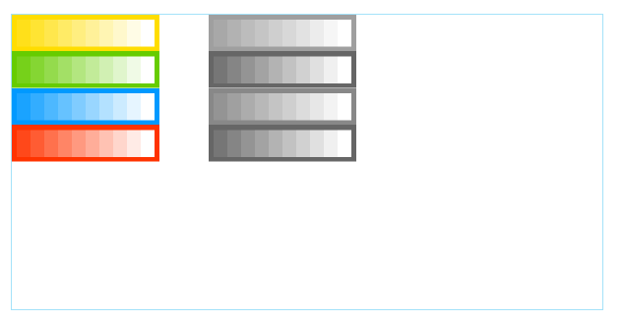

今天就讲到这里，下节课我们讲解：canvas变换 / 路径保存 / 综合案例

